Noch mehr Auswahl: Zwei neue Hybridleitungen von igus passend zu Bosch Rexroth und Siemens
Garantierte Ausfallsicherheit mit neuen Leitungen für MS2N Motoren von Bosch Rexroth und Siemens SINAMICS S210 Antriebe

Köln, 4. Januar 2023 – Energie- und Datenübertragung gebündelt in einem Kabel: Die Hybridtechnologie setzt sich bei immer mehr Antriebsherstellern durch. Angesichts dieses anhaltenden Trends erweitert igus sein chainflex Leitungsportfolio um zwei neue Hybridleitungen: Zum einen die CF280.UL.H401 mit PUR-Mantel passend zum modularen Antriebssystem ctrlX DRIVE von Bosch Rexroth für Synchron-Servomotoren der MS2N Serie. Zum anderen die bewährte Hybridleitung für Siemens SINAMICS S210 Antriebe jetzt mit PVC-Außenmantel.

Die Hybridtechnologie ist in der Leitungsindustrie einer der größten Trends der vergangenen Jahre, dem sich auch igus angeschlossen hat. Mit über 30 unterschiedlichen Typen hat igus das größte Portfolio an hochflexiblen Hybridleitungen, welches sich aus zwei Serien zusammensetzt: CF280.UL mit PUR-Außenmantel und CF220.UL mit PVC-Außenmantel. igus setzt auf zwei verschiedene Mantelwerkstoffe, damit für unterschiedliche Anwendungen und äußere Bedingungen individuell der passende Mantelwerkstoff ausgewählt werden kann. So ist der Mantel aus ölfestem PVC aufgrund seiner hohen Abriebfestigkeit beim Einsatz in der Energiekette der optimale Partner, wenn es um hohe Zyklenzahlen in trockenen Bereichen geht – zum Beispiel in Holzbearbeitungsmaschinen. PVC ist für Umgebungstemperaturen von +5°C bis +70°C ausgelegt. PUR weist dagegen eine besonders hohe Kerbzähigkeit und Ölbeständigkeit auf. Dadurch eignen sich die halogenfreien PUR-Leitungen beim Einsatz in der Energiekette vor allem bei sehr hoher Ölbelastung, zum Beispiel in einer Werkzeugmaschine. Hinzu kommt ein erweiterter Temperaturbereich von -25°C bis +80°C. Die chainflex Leitungen sind sowohl als Meterware als auch konfektioniert ab Lager verfügbar und passend zu den bekannten Herstellerstandards konstruiert. „Um unseren Kunden immer mehr Lösungen für die Antriebssysteme verschiedenster Hersteller bieten zu können, bauen wir unser Leitungsangebot kontinuierlich weiter aus. Daher bieten wir jetzt zwei neue Hybridleitungen passend zu Bosch Rexroth und Siemens an“, erklärt Rainer Rössel, Geschäftsbereichsleiter chainflex Leitungen bei igus.

Mehr Lösungen für unterschiedliche Anwendungsgebiete
Mit der PUR-Hybridleitung CF280.UL.H401 für Synchronservomotoren der Serie MS2N erweitert igus das Portfolio um ein Produkt für das modulare Antriebssystem ctrlX DRIVE von Bosch Rexroth. Die neue Leitung eignet sich für Anwendungen mit einem Biegefaktor von bis zu 15 x d und ist daher für den Einsatz in den unterschiedlichsten Branchen geeignet – von der Werkzeugmaschine über Material-Handling bis hin zur Automobilindustrie. Darüber hinaus bietet igus seine Hybridleitung passend zu Siemens SINAMICS S210 Antrieben jetzt auch als CF220.UL.H304 mit PVC-Außenmantel an. „Unsere Kunden können die bewährte Hybridleitung jetzt auch mit 15,3 Prozent günstigerem PVC-Mantel für Anwendungen in trockener Umgebung einsetzen. So lassen sich zusätzlich Kosten im Segment der Hybridleitungen senken und Kunden haben die Wahl zwischen zwei technisch identischen Leitungen mit unterschiedlichen Mantelqualitäten je nach Anwendungsgebiet“, so Rainer Rössel. „Dadurch können wir noch mehr Vielfalt realisieren und unseren Kunden weitere individuelle Lösungen für ihre Anwendungen bieten.“ Anwender sparen durch den Einsatz der chainflex Leitungen zudem rund 40 Prozent Bauraum in der Energiekette sowie 43 Prozent Materialgewicht im Vergleich zur Nutzung von einzelnen Servo- und Mess-Systemleitungen. Dank des reduzierten Gewichts, das vom System angetrieben werden muss, wird auch weniger Energie verbraucht.

Über Millionen von Zyklen getestet für garantierte Ausfallsicherheit
Die hochflexiblen Leitungen sind speziell für den Einsatz in bewegten Anwendungen ausgelegt und garantieren auch bei hoher Dynamik eine lange Lebensdauer. Dabei ist jede Leitung speziell auf den jeweiligen Motorentyp angepasst. Wie alle chainflex Leitungen von igus wurden auch die neuen Hybridleitungen unter realen Bedingungen über Millionen von Zyklen getestet. Auf Basis der im 3.800 Quadratmeter großen, hauseigenen Labor gesammelten Versuchsergebnisse kann der Leitungsspezialist eine Lebensdaueraussage für seine Leitungen treffen. Diese Daten fließen auch in ein Online-Tool, mit dessen Hilfe Kunden ganz einfach und in kürzester Zeit die Lebensdauer ihrer Leitung berechnen können. Als einziger Hersteller auf dem Markt gibt igus daher auch eine Garantie von bis zu 36 Monaten auf sein gesamtes Leitungssortiment. Dadurch erhalten Kunden zusätzliche Sicherheit für die Planung ihrer Anwendung.

Bildunterschrift:

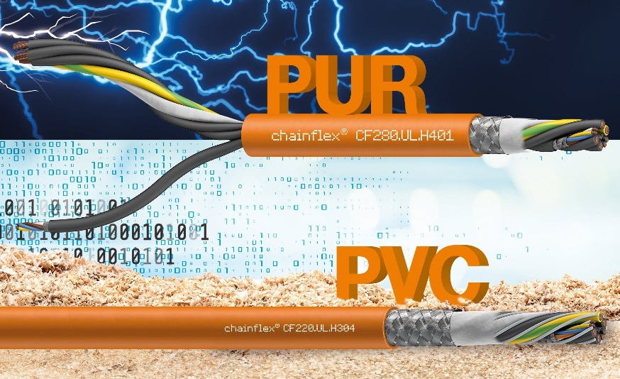
Bild PM0123-1
Ob PUR oder PVC: igus bietet für jede Anwendung die passende Hybridleitung – auch für MS2N Motoren von Bosch Rexroth und Siemens SINAMICS S210 Antriebe. (Quelle: igus GmbH)

ÜBER IGUS:

Die igus GmbH entwickelt und produziert motion plastics. Diese schmierfreien Hochleistungskunststoffe verbessern die Technik und senken Kosten überall dort, wo sich etwas bewegt. Bei Energiezuführungen, hochflexiblen Kabeln, Gleit- und Linearlagern sowie der Gewindetechnik aus Tribopolymeren führt igus weltweit die Märkte an. Das Familienunternehmen mit Sitz in Köln ist in 31 Ländern vertreten und beschäftigt weltweit über 4.500 Mitarbeiter. 2021 erwirtschaftete igus einen Umsatz von 961 Millionen Euro. Die Forschung in den größten Testlabors der Branche produziert laufend Innovationen und mehr Sicherheit für die Anwender. 234.000 Artikel sind ab Lager lieferbar und die Lebensdauer ist online berechenbar. In den letzten Jahren expandierte das Unternehmen auch durch interne Start-ups, zum Beispiel für Kugellager, Robotergetriebe, 3D-Druck, die Plattform RBTX für Low Cost Robotics und intelligente „smart plastics“ für die Industrie 4.0. Zu den wichtigsten Umweltinvestitionen zählen das „chainge“ Programm – das Recycling von gebrauchten e-ketten – und die Beteiligung an einer Firma, die aus Plastikmüll wieder Öl gewinnt.

PRESSEKONTAKTE:  Oliver Cyrus  Leiter Presse & Werbung  igus® GmbH  Spicher Str. 1a  51147 Köln  Tel. 0 22 03 / 96 49-459  ocyrus@igus.net  www.igus.de/presse | Selina Pappers  Managerin Presse & Werbung  igus® GmbH  Spicher Str. 1a  51147 Köln  Tel. 0 22 03 / 96 49-7276  spappers@igus.net  www.igus.de/presse | Anja Görtz-Olscher  Managerin Presse & Werbung  igus® GmbH  Spicher Str. 1a  51147 Köln  Tel. 0 22 03 / 96 49-7153  agoertz@igus.net  www.igus.de/presse

Die Begriffe "igus", “Apiro”, "chainflex", "CFRIP", "conprotect", "CTD", "drygear“, "drylin", "dry-tech", "dryspin", "easy chain", "e-chain", "e-chain systems", "e-ketten", "e-kettensysteme", "e-skin", "e-spool“, "flizz", „ibow“, „igear“, "iglidur", "igubal", „kineKIT“, "manus", "motion plastics", "pikchain", „plastics for longer life“, "readychain", "readycable", „ReBeL“, "speedigus", "triflex", "robolink" und "xiros" sind gesetzlich geschützte Marken in der Bundesrepublik Deutschland und gegebenenfalls auch international.

